# 实验原理

工具：csi tool

工作原理：发送端使用笔记本天线发送数据块，接收端使用天线接收数据块，并计算信噪比，根据信噪比的变化判断实验对象的部分性质。

数据块组成：每块数据有3根天线，在30个信道的信噪记录。

实验方式：以0.5秒的间隔发送360个数据块。

绘图数据构造设计：每根天线的数据中，将信道做X轴，数据块编号做Y轴，以对应的信噪做Z轴。每次实验可得到三个不同天线接收的数据绘制的图像。本次实验使用了定向天线，替换原一号天线。

绘图方法详见：matlab使用说明

**实验目的**

测量湿度对csi信号的影响。

**实验计划**

时间：

2017年6月20日

地点：

6236实验台

实验场景：

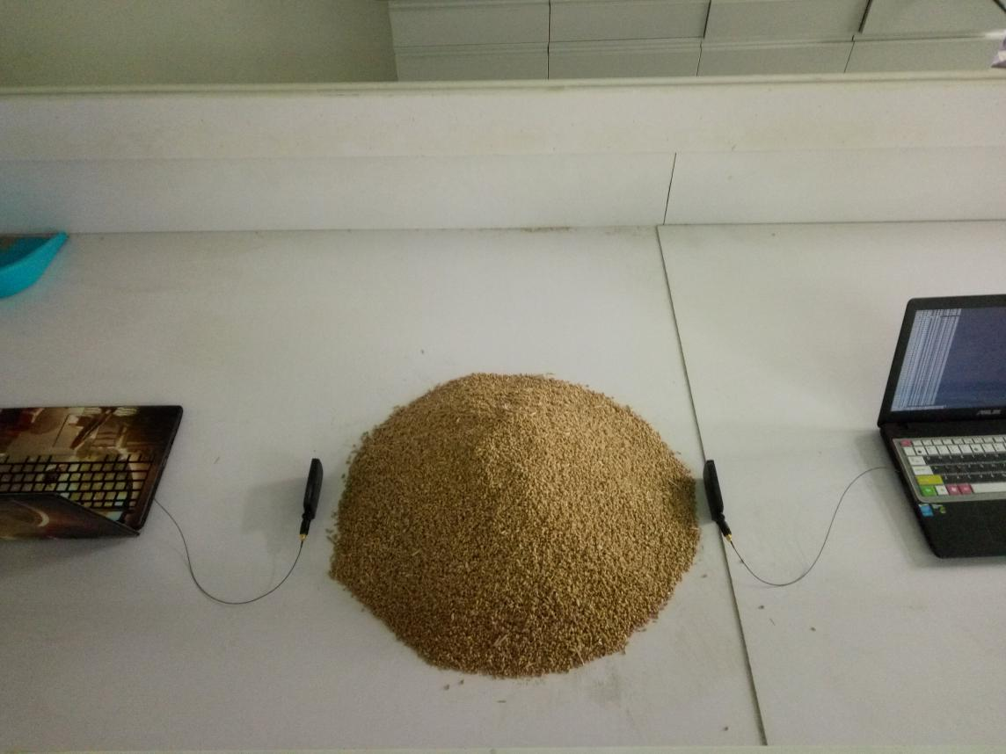

实验器材：

带有定向天线，安装有csi 工具的两台笔记本电脑。

定向天线中心距离：

66cm

实验材料：

模拟麦堆。

实验变量：

湿度

变量范围：

0~500g（纯净水）

实验方式：

麦堆中每次添加100g水，搅拌均匀，将定向天线相距66cm，放置于麦堆两侧，开始测试，保存数据。详细的变量与数据包的对应关系，见“变量与数据记录对照表”。

注释：

1. 每次实验记录的前10秒数据因为附近人员的移动，可能造成干扰，可忽略。
2. 因为不清楚定向天线的正反面，在测试后发现同样的外部情况下，天线两面测试的数据有较大的差异，本次实验默认将天线分为A，B两面。可先分析天线正面方向后，自主选择数据。

原始数据文件位置：

文件“0620_dat”:包括A面天线测量的数据包文件夹“A_dat”,和B面天线测量的数据包文件夹“B_dat”。

初步图片文件位置：

文件“0620_pc”:包括A面天线测量的图片文件夹“A_pct”,和B面天线测量的图片文件文件夹“B_dat”。

变量与数据记录对照表：

A面：

|  |  |
| --- | --- |
| 添加的水量（g） | 数据包 |
| 0 | 2017-06-20-16-53-49.dat |
| 100 | 2017-06-20-17-18-42.dat |
| 200 | 2017-06-20-17-41-27.dat |
| 300 | 2017-06-20-19-45-01.dat |
| 400 | 2017-06-20-20-22-41.dat |
| 500 | 2017-06-20-20-47-42.dat |
| 空气 | 2017-06-20-21-15-33.dat |

B面：

|  |  |
| --- | --- |
| 添加的水量（g） | 数据包 |
| 0 | 2017-06-20-16-59-14.dat |
| 100 | 2017-06-20-17-24-14.dat |
| 200 | 2017-06-20-17-46-01.dat |
| 300 | 2017-06-20-19-53-39.dat |
| 400 | 2017-06-20-20-36-12.dat |
| 500 | 2017-06-20-20-52-40.dat |
| 空气 | 2017-06-20-21-21-38.dat |

数据绘制的图片汇总详见附录A，附录B。

附录图片，及图片文件命名方式：

定向天线面+变量值+天线号

例：图片“a_100g_1”表示定向天线A面测得在湿度为100g时，1号天线测得的数据绘制的图像。

图片说明：

每个数据包绘制出的三幅图像，分别表示笔记本的三个天线接收的数据。因为本次实验使用了定向天线，所以应当以三个天线中的一个，即定向天线的数据为准，初步推测应该是一号天线为定向天线，A面为定向天线的正面。

附录A:

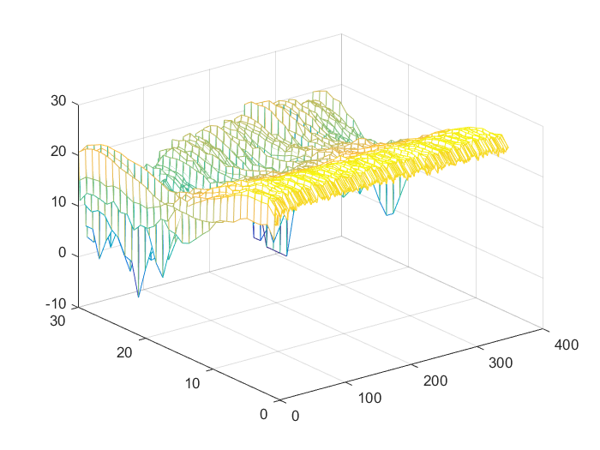

图：a_0_1

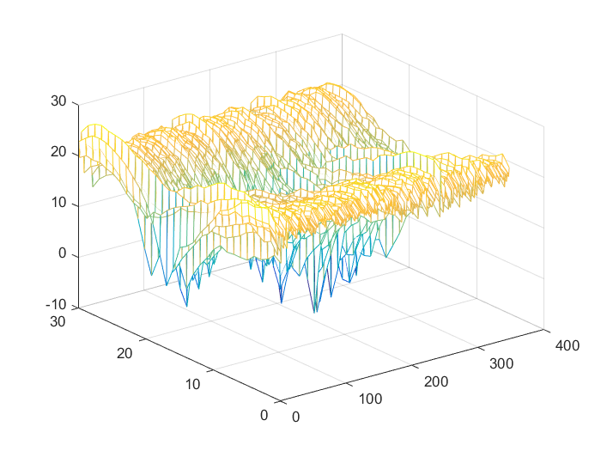

图：a_0_2

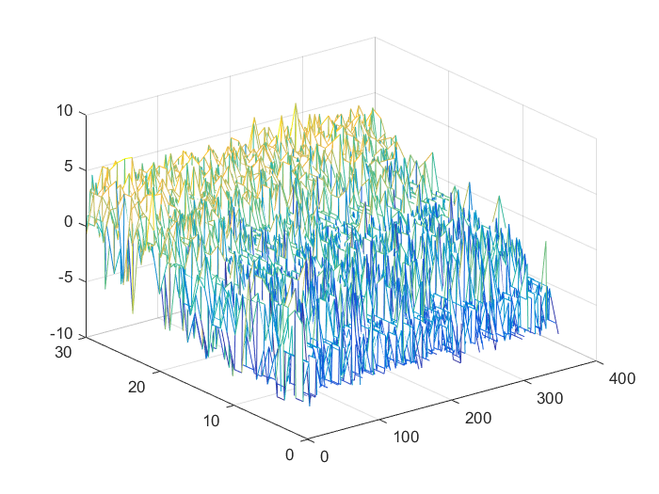

图：a_0_3

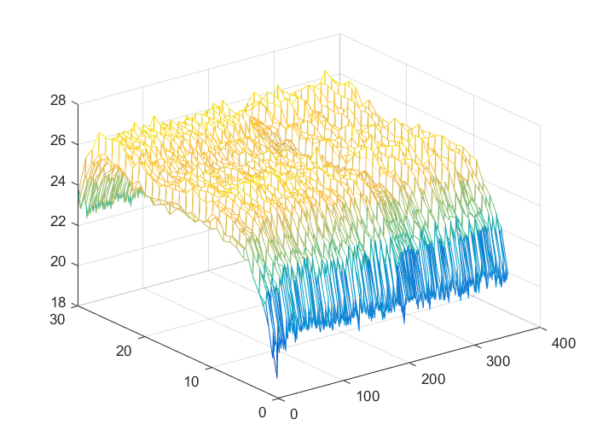

图：a_100g_1

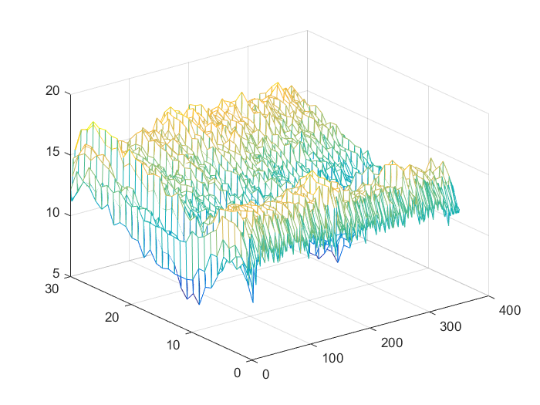

图：a_100g_2

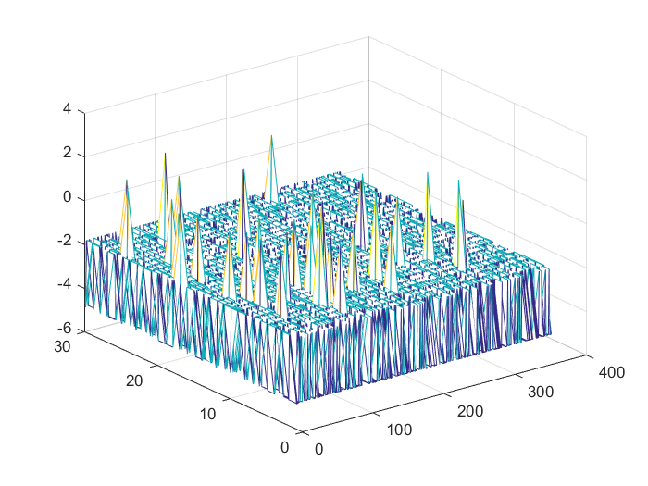

图：a_100g_3

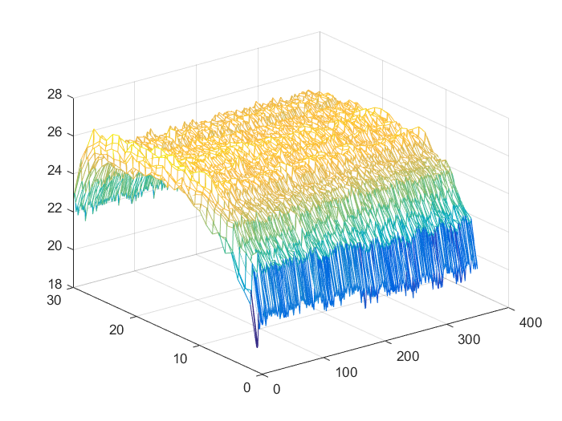

图：a_200g_1

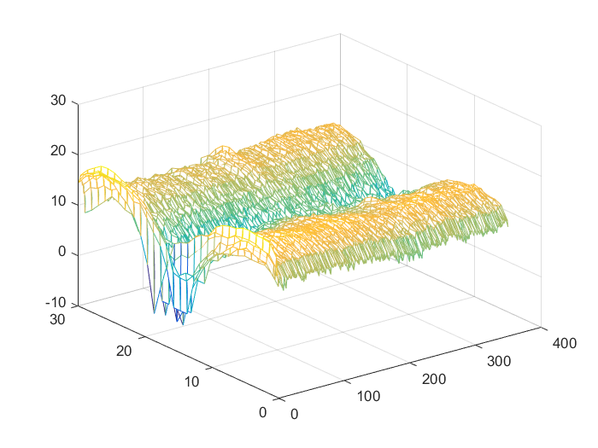

图：a_200g_2

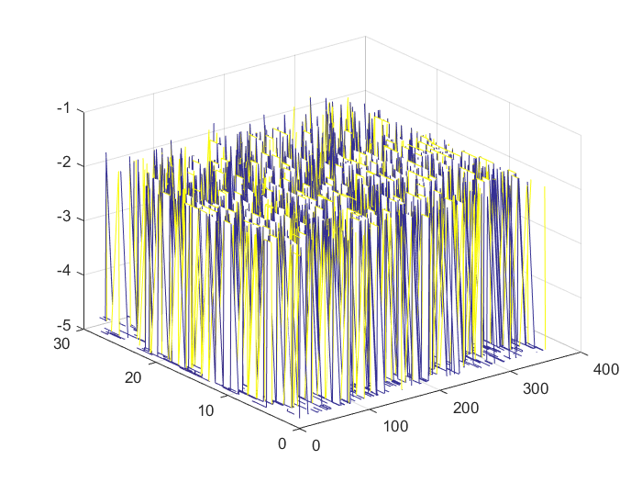

图：a_200g_3

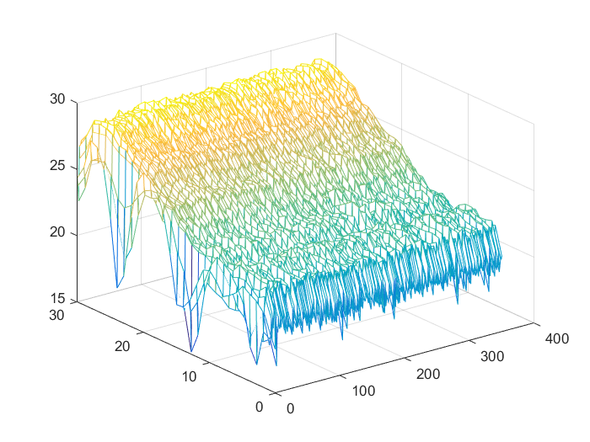

图：a_300g_1

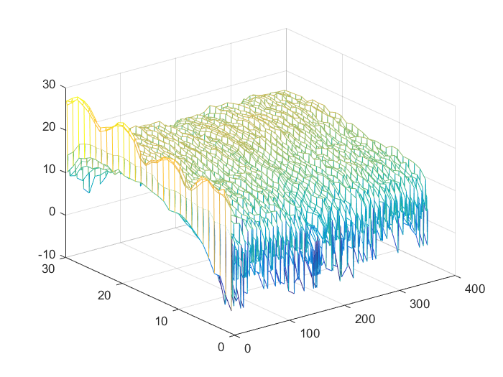

图：a_300g_2

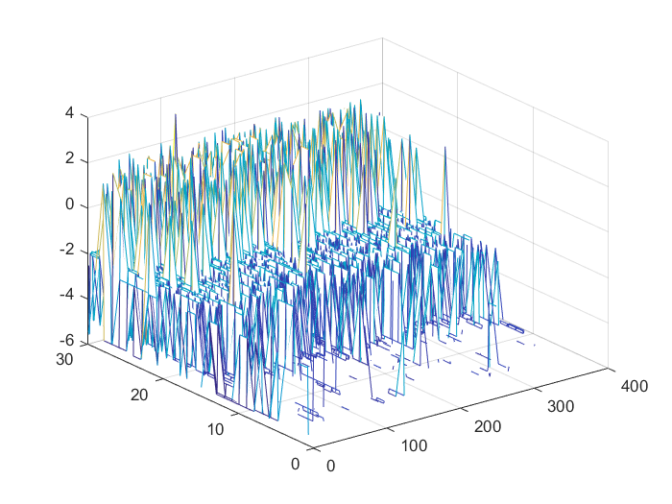

图：a_300g_3

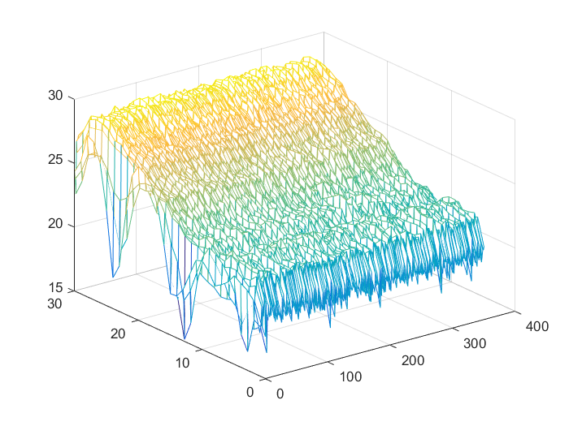

图：a_400g_1

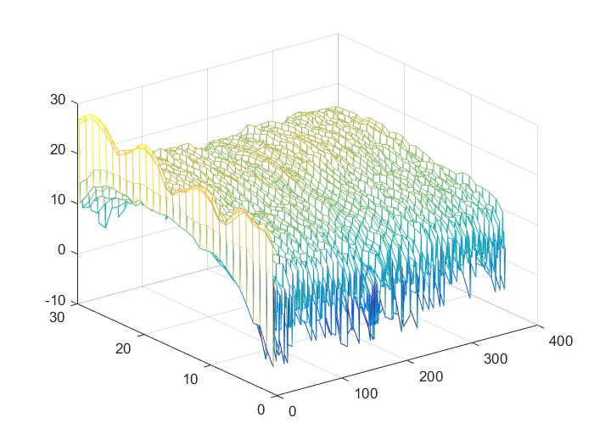

图：a_400g_2

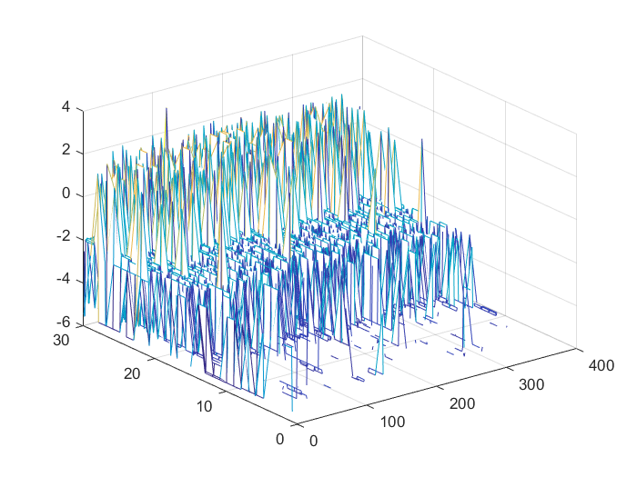

图：a_400g_3

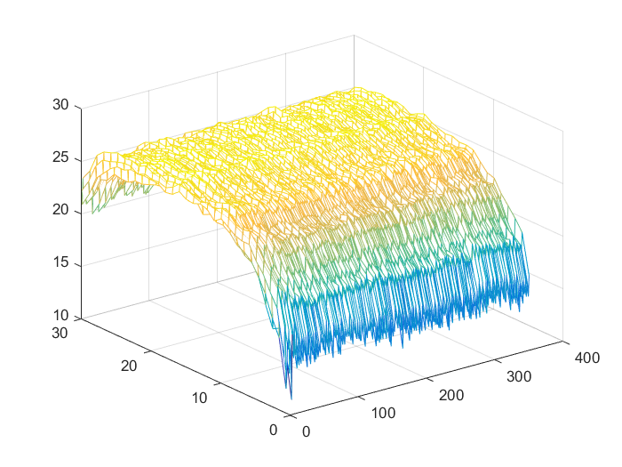

图：a_500g_1

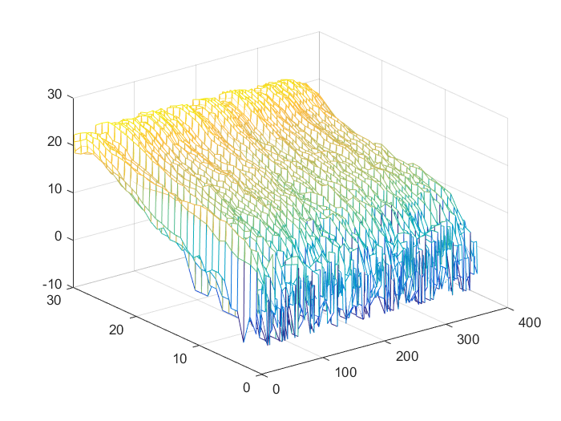

图：a_500g_2

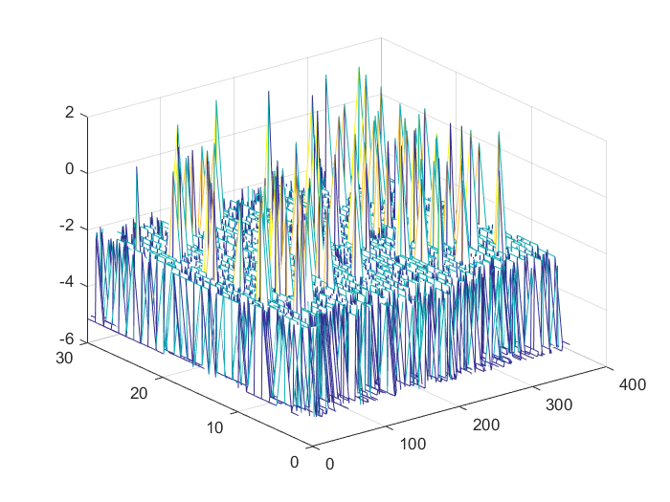

图：a_500g_3

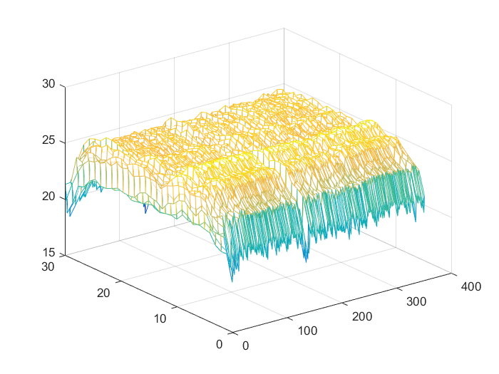

图：a_air_1

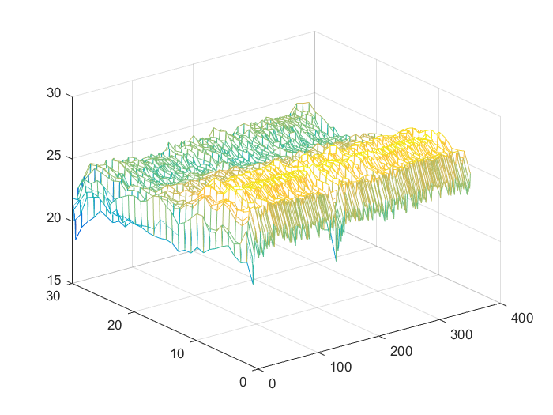

图：a_air_2

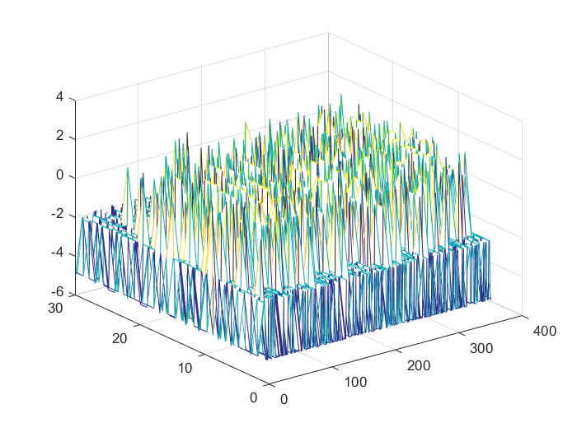

图：a_air_3

附录2：

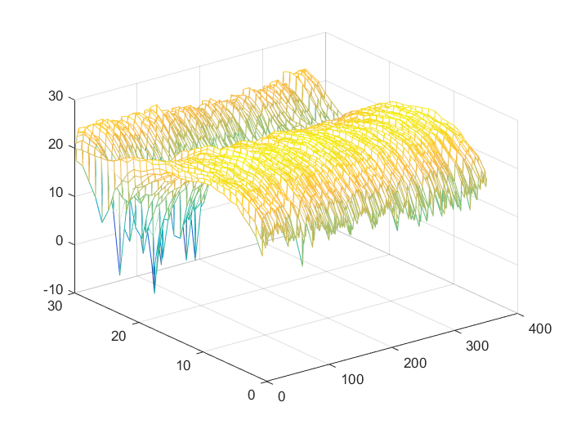

图：b_0g_1

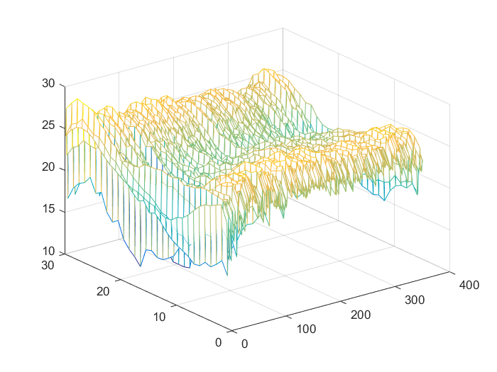

图：b_0g_2

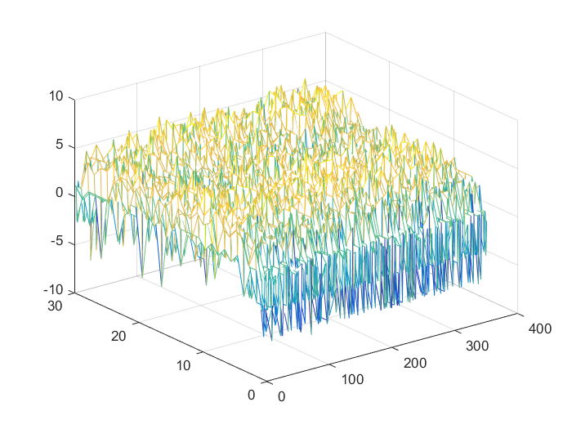

图：b_0g_3

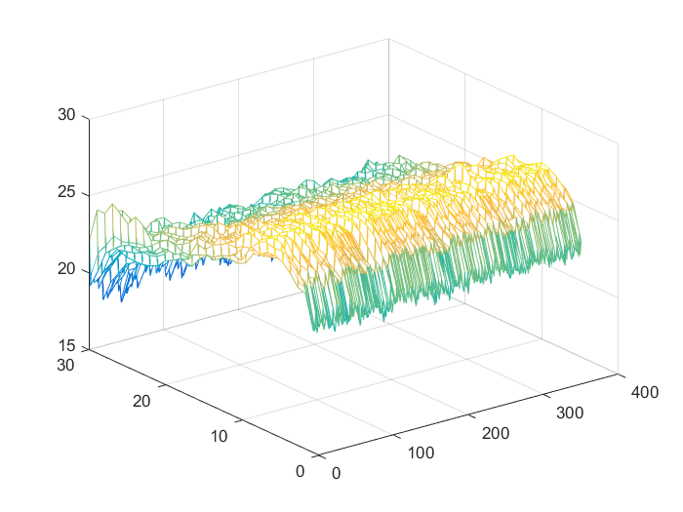

图：b_100g_1

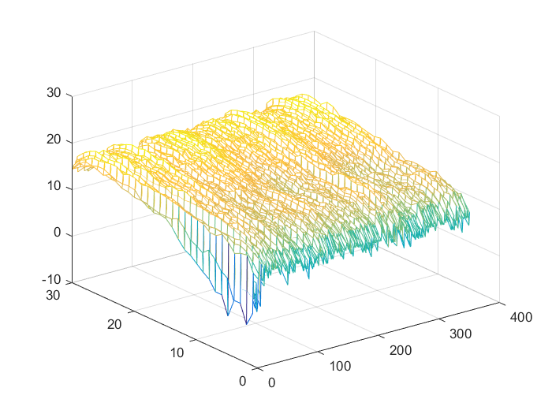

图：b_100g_2

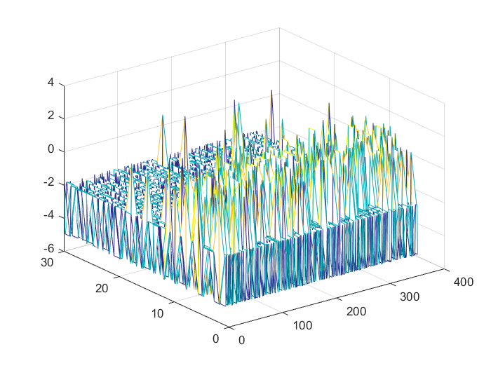

图：b_100g_3

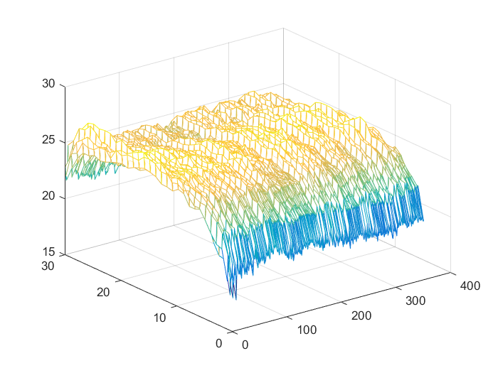

图：b_200g_1

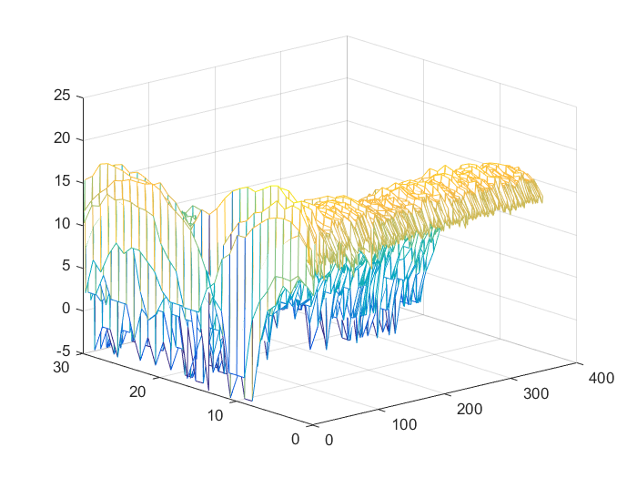图：b_200g_2

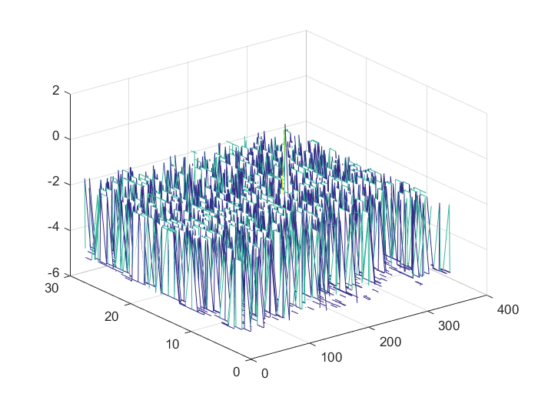

图：b_200g_3

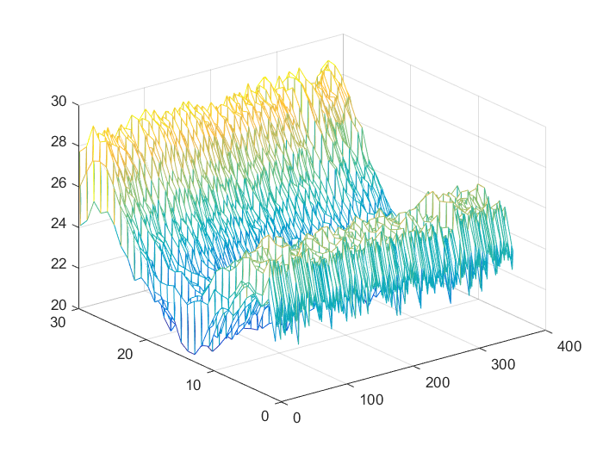

图：b_300g_1

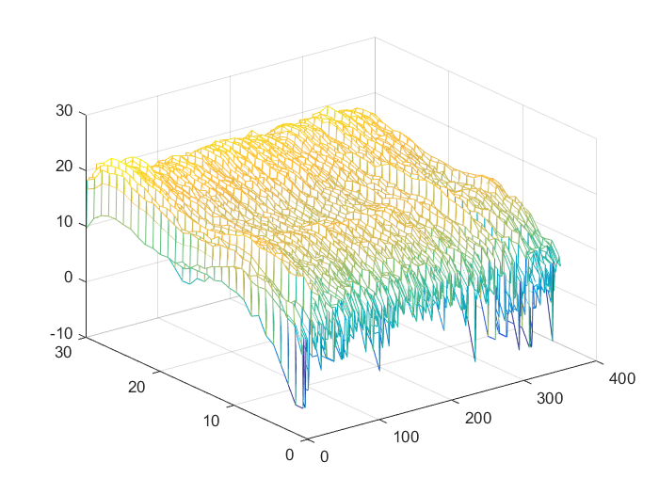

图：b_300g_2

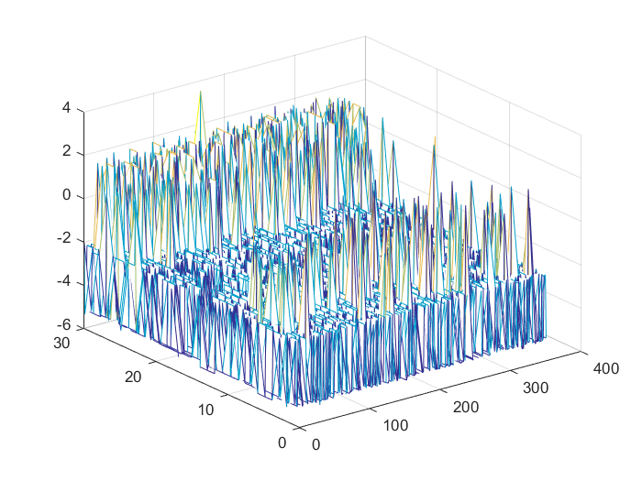

图：b_300g_3

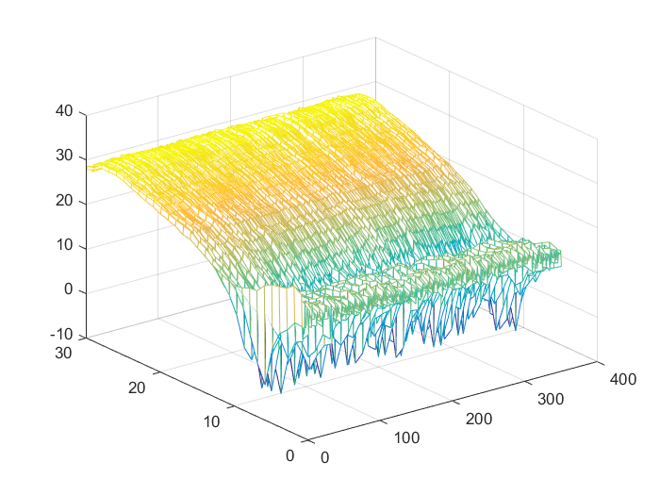

图：b_400g_1

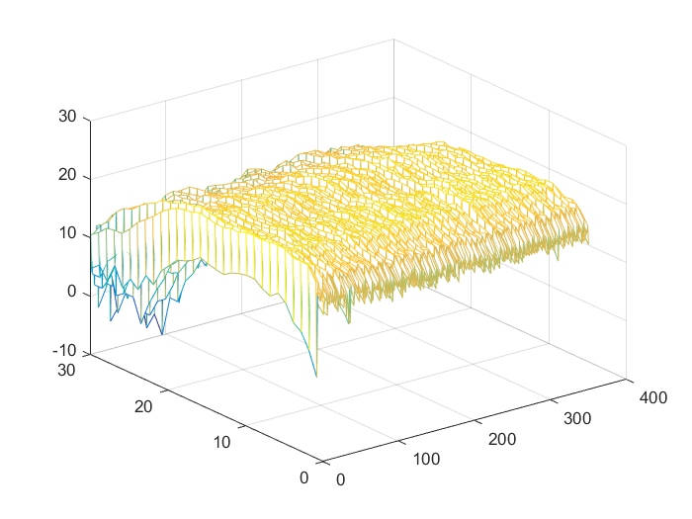

图：b_400g_2

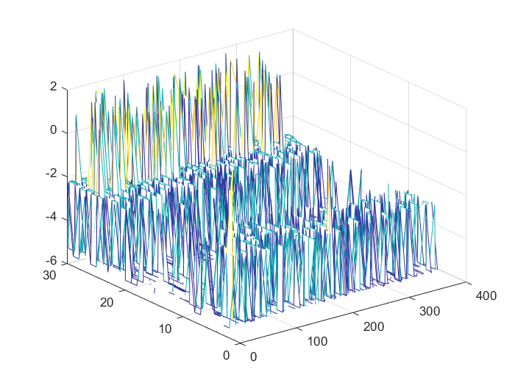

图：b_400g_3

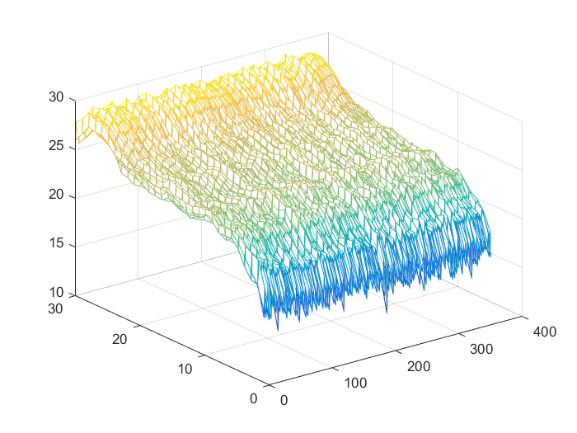

图：b_500g_1

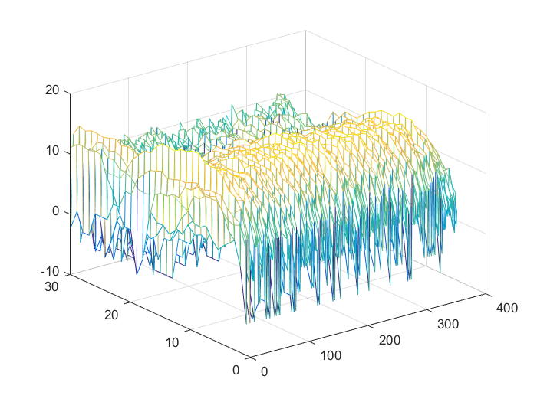

图：b_500g_2

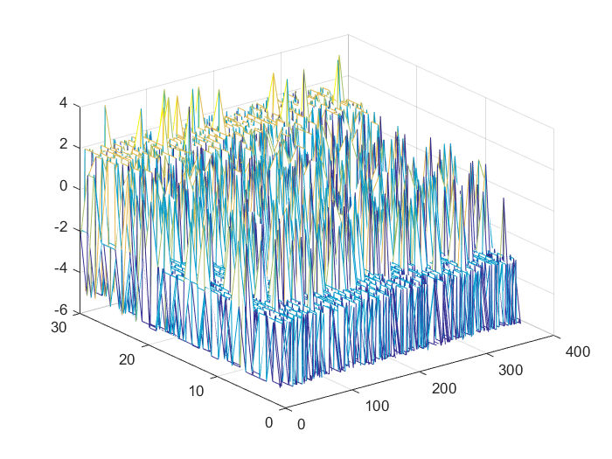

图：b_500g_3

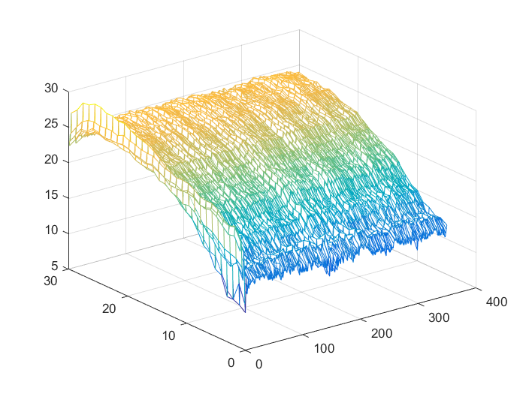

图：b_air_1

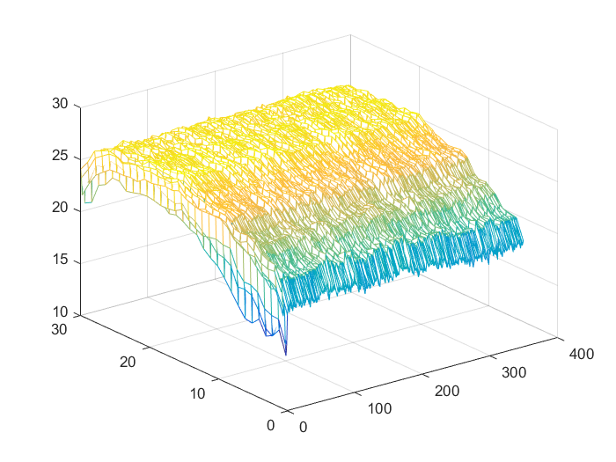

图：b_air_2

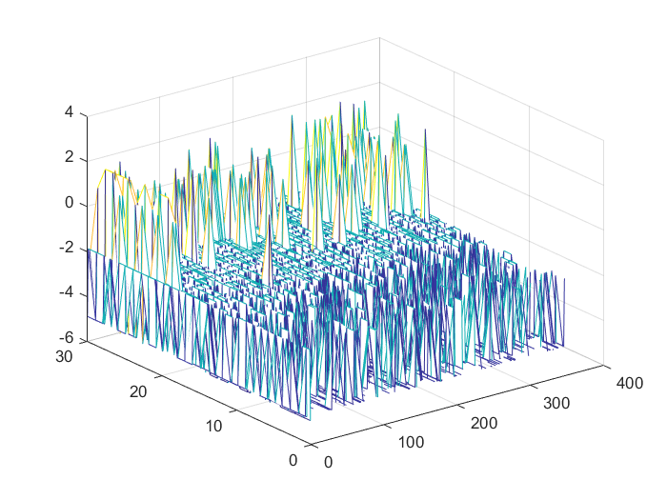

图：b_air_3